附件2

中华人民共和国国家计量技术规范

JJF 1217-202X

高频电刀校准规范

Calibration Specification for

High Frequency Surgical Unit

202X-XX-XX发布 202X-XX-XX实施

国家市场监督管理总局 发布

高频电刀校准规范

JJF 1217-202X

代替JJF 1217-2009

Calibration Specification for

High Frequency Surgical Unit

归口单位：全国电磁计量技术委员会

起草单位：

本校准规范委托全国电磁计量技术委员会负责解释

本规范主要起草人：

目 录

引 言 II

1 范围 1

2 引用文件 1

3 术语 1

3.1 手术电极 1

3.2 双极电极 1

3.3 中性电极 1

3.4 额定输出功率 2

3.5 外壳漏电流 2

3.6 高频漏电流 2

3.7 保护接地阻抗 2

3.8 切(割) 2

3.9 凝(固) 2

3.10 电灼(面凝) 2

4 概述 2

5 计量特性 3

5.1 输出功率示值误差 3

5.2 高频漏电流 3

5.3 外壳漏电流 3

5.4 患者漏电流 3

6 校准条件 3

6.1 环境条件 3

6.2 测量标准及其他设备 4

7 校准项目和校准方法 4

7.1 外观及工作正常性检查 4

7.2 输出功率示值误差 4

7.3 高频漏电流 6

7.4 外壳漏电流 8

7.5 患者漏电流测量 8

8 校准结果表达 9

9 复校时间间隔 9

附录A 校准原始记录（推荐）格式样式 10

附录B 校准证书内页（推荐）格式样式 12

附录C 输出功率示值误差测量不确定度评定 13

引 言

JJF 1001-2011《通用计量术语及定义》、JJF 1071-2010《国家计量校准规范编写规则》和JJF 1059.1-2012《测量不确定度评定与表示》共同构成规范修订工作的基础性系列规范。

本规范所述的测量方法及计量性能是确保高频电刀满足临床应用准确度的最基本要求，编制过程以GB 9706.1《医用电气设备 第1部分:基本安全和基本性能的通用要求》、GB 9706.4《医用电气设备第2-2部分:高频手术设备安全专用要求》为基础，参照WS/T 602-2018《高频电刀安全管理》进行了修订，与JJF 1217-2009相比，除编制性修改外，主要技术变化如下：

——修订本规范的英文名称;

——增加术语:保护接地阻抗、切(割)、凝(固)、电灼(面凝)，修订术语:手术电极、双极电极、中性电极(NE) 、额定输出功率、高频漏电流等;

——增加患者漏电流校准项目,删除最大功率校准项目;

——增加并规范“电源正常情况下与单一故障状态”的连接方式;

——增加“输出功率示值误差测量不确定度评定”示例;

——修订规范测量方法的原理图。

本规范的历次版本发布情况：

——JJF 1217-2009《高频电刀校准规范》。

高频电刀校准规范

# **1 范围**

本规范适用于医疗机构配置使用的、工作频率在(0.3～5.0)MHz单极、双极高频电刀的校准。

本规范不适用于单极工作模式下最大输出功率小于50W的高频电刀的校准,也不适用于双极工作模式下的齿科、妇科、眼科及皮肤科等专用高频电刀的校准。

# **2 引用文件**

GB 9706.1 医用电气设备 第1部分:基本安全和基本性能的通用要求

GB 9706.4 医用电气设备 第2-2部分:高频手术设备安全专用要求

WS/T 602-2018 高频电刀安全管理

凡是注日期的引用文件，仅注日期的版本适用于本规范；凡不注日期的引用文件，其最新版本（包括所有的修改单）适用于本规范。

# **3 术语**

# 3.1 手术电极 active electrode

使手术手柄延伸到手术部位的手术附件的部件。

# 3.2 双极电极 bipolar electrode

两只或多只手术电极组装于同一支撑物上,在激励时,这种结构使得高频电流主要在两极之间流动。

# 3.3 中性电极(NE) neutral electrode

用于同患者身体相连接的,具有一个相对较大面积的电极,预期为高频电流提供一个低电流密度的返回通道,以防止在人体组枳中产生不希望的灼伤这类物理效应。

注:中性电极还可称为极板、板电极、负电极、返回电板或分散电板。

# 3.4 额定输出功率 rated output power

对置于最大输出设定的每一种高频手术模式,当可同时启动的所有手术输出端口连接额定负载时所产生的以“瓦”计的功率。

# 3.5 外壳漏电流 enclosure leakage current

从在正常使用时操作者或患者可触及的外壳或外壳部件(应用部分除外),经外部导电连接而不是保护接地导线流入大地或外壳其他部分的电流。

# 3.6 高频漏电流 hige frequency leakage current

高频电刀的输出电极对地的非功能性电流。

# 3.7 保护接地阻抗 protective earth impendence

具有电源输入插口的设备,该插口中的保护接地连接点与已保护接地的所有可触及金属部分之间的阻抗;或带有不可拆卸叫源软电线的设备,网电源插头中的保护接地脚与已保护接地的所有可触及金属部分之间的阻抗。

# 3.8 切(割) cutting

# 利用手术电极上的高密度的高频电流使人体组织切除或分开。

# 3.9 凝(固) coagulation

# 使用高频电流以提升组织温度,例如减少或中止不期望的出血。

注:凝可以是接触(式)凝或者非接触(式)凝。

# 3.10 电灼(面凝) fulguration

使用较长火花(≥0.5mm),且手术电极和组织之间无需机械接触,这样来加热组织浅表面的一种凝模式。

# **4 概述**

高频电刀就是利用高频电流通过机体的产生热效应实现人体组织的分离和凝固,从而达到切割和止血的目的。

高频电刀由主机控制器、各类电极、控制开关等部件组成。工作模式分为单极模式和双极模式。单极模式通过中性电极、手术电极向人体组织提供高频电流,以切(割)、凝(固)等工作方式进行人体组织切割或凝固;双极模式通过双极电极的两个尖端向人体组织提供高频电流,使双极叫极两端之间的组织脱水而凝固,达到切割和止血的目的。

# **5 计量特性**

5.1 输出功率示值误差

输出功率示示值最大允许误差不超过设定值的±20%。

5.2 高频漏电流

5.2.1 中性电极漏电流:自中性电极流经200Ω无感电阻流向地的高频漏电流不大于150mA;

5.2.2 手术电极漏电流:当高频下中性电极与地隔离时,自单极电极流经200Ω无感电阻流向地的高频漏电流不大于150mA;

5.2.3 双极电极漏电流:双极电极的高频漏电流不大于()mA(从每一个电极流经200Ω无感电阻流向地的高频漏电流,在该阻抗上产生的功率不大于最大双极额定输出功率的1%)。

5.3 外壳漏电流

5.3.1 正常情况下,外壳漏电流不大于0.5mA;

5.3.2 单一故障状态,外壳漏电流不大于1.0mA。

5.4 患者漏电流

5.4.1正常情况下,BF型患者漏电流不大于0.1mA,CF型患者漏电流不大于0.01mA;

5.4.2 单一故障状态,BF型患者漏电流不大于0.5mA,CF型患者漏电流不大于0.05mA。

注：以上技术指标不适用于合格性判别，仅供参考。

# **6 校准条件**

# 6.1 环境条件

6.1.1 环境温度：（15～30）℃；

相对湿度：不大于80%RH。

6.1.2 周围应无影响校准工作的机械振动及电磁场干扰，保护接地应符合GB 9706.4的要求。

# 6.2 测量标准及其他设备

6.2.1高频电刀功率检测装置

高频电刀测试仪技术要求见表1

表1 高频电刀测试仪检测装置

|  |  |  |  |
| --- | --- | --- | --- |
| 序号 | 参数名称 | 测量范围 | 最大允许误差 |
| 1 | 高频电流 | （0.001～0.5）A | ±2.5% |
| 2 | 高频功率 | (50～400)W | ±5.0% |
| 3 | 无感电阻 | (0～2000)Ω | ±2.5,步进值:25Ω |
| 注:1.高频电刀功率检测装置工作频率在(0.3～5.0)MHz;  2.*F为* 高频电刀功率检测装置在校准时的当前量程。 | | | |

6.2.2 通用电气安全检测仪

电流测量范围：（1～1000)μA, 准确度等级:2级。

# **7 校准项目和校准方法**

# 7.1 外观及工作正常性检查

7.1.1 标识:包括高频电刀生产厂家、型号、出厂日期及编号、额定供电电压或电压范围、电源频率、安全类型、应用部分类型等应清晰齐全。

7.1.2 控制按钮:功能正常,无影响正常工作和妨碍读数的机械损伤,报警功能正常且有声、光指示。

7.1.3 随机附件:各电极齐全完好,并附说明书及负载曲线。

7.2 输出功率示值误差

7.2.1 单极模式下输出功率

高频电刀与高频电刀测试仪连接如图1所示。依据高频电刀在单极模式下的切割、凝血、混用等工作状态时额定负载要求(参照功率负载曲线图),设定高频电刀测试仪的无感电阻R,在高频电刀额定输出功率的10%～100%范围内均匀选取5个点,各测量3次,取其平均值,按公式(1)计算单极模式下输出功率示值误差:

 (1)

式中:_______单极模式下输出功率示值误差,%;

_______高频电刀输出功率示值误差,W;

_______高频电刀测试仪显示输出功率示值,W;

_______高频电刀工作状态,,分别代表切割、凝血、混用等工作状态;

_______高频电刀输出功率设定值,。

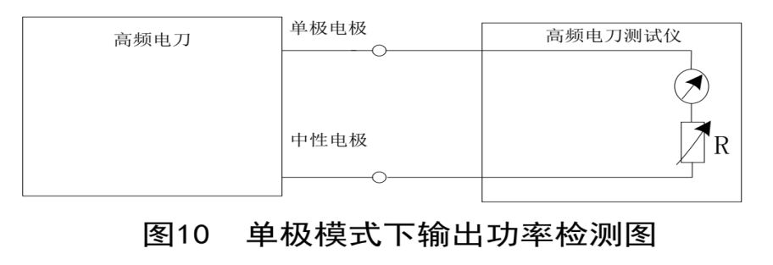

图1 单极模式下输出功率校准

7.2.2 双极模式下输出功率

高频电刀与高频电刀测试仪连接如图2所示。依据高频电刀在双极模式下额定负载要求(参照功率负载曲线图),设定高频电刀测试仪的无感电阻R,在高频电刀额定输出功率范围内均匀选取5个点,各测量3次,取其平均值,按公式(1)计算单极模式下输出功率示值误差:

 (2)

式中:_______单极模式下输出功率示值误差,%;

_______高频电刀输出功率示值误差,W;

_______高频电刀测试仪显示输出功率示值,W;

_______高频电刀输出功率设定值,。

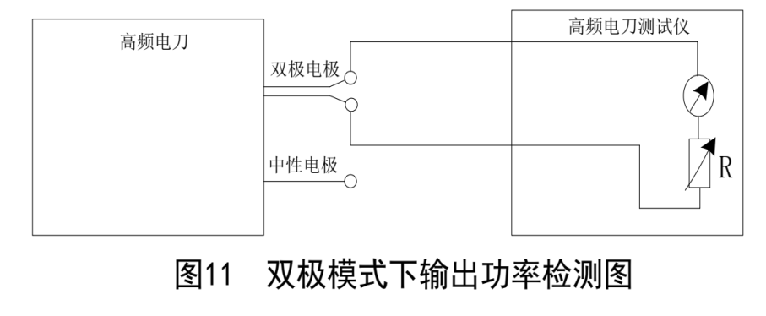

图2 双极模式下输出功率校准

# 7.3 高频漏电流

7.3.1 中性电极漏电流

中性电极高频漏电流的测量，根据高频电刀患者电路的不同，分为中性电极以地为基准和中性电极与地绝缘。校准时可根据中性电极插孔附近的符号标识，判断高频电刀的患者电路类型,按其类型进行测量。

 

图3 以地为基准的患者电路的符号 图4 高频绝缘的患者电路的符号

7.3.1.1 当中性电极以地为基准时,按照图5连接高频电刀与高频电刀测试仪。高频电刀输出设定为最大， 测量自中性电极流经 200Ω无感电阻流向地的高频漏电流，保持检测条件不变，重复测量3次，取其最大值为中性电极的高频漏电流 。

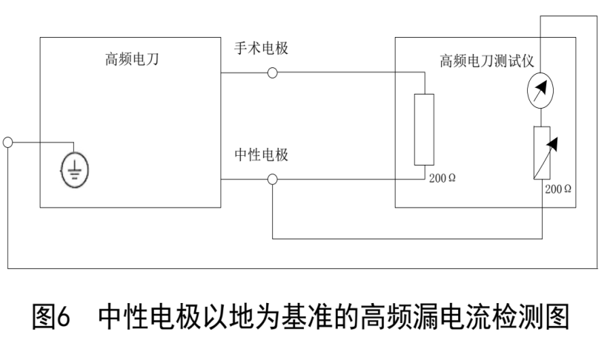

图5 以地为基准时中性电极漏电流测量

7.3.1.2 当中性电极与地隔离时,按照图6连接高频电刀与高频电刀测试仪。高频电刀输出设定为最大， 测量自中性电极流经 200Ω无感电阻流向地的高频漏电流，保持检测条件不变，重复测量3次，取其最大值为中性电极的高频漏电流 。

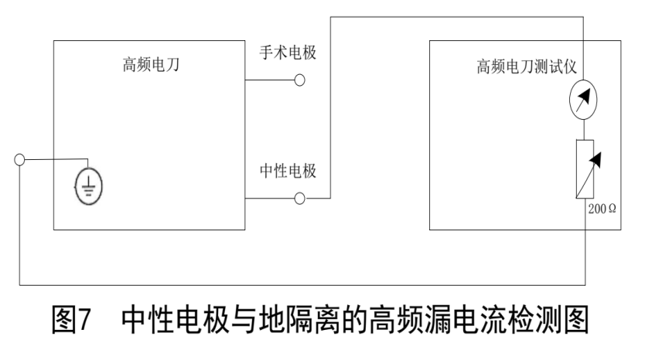

图6 中性电极与地隔离时漏电流测量

7.3.2 手术电极漏电流

按照图7连接高频电刀与高频电刀测试仪。高频电刀输出设定为最大， 测量自手术电极流经 200Ω无感电阻流向地的高频漏电流，保持检测条件不变，重复测量3次，取其最大值为中性电极的高频漏电流 。

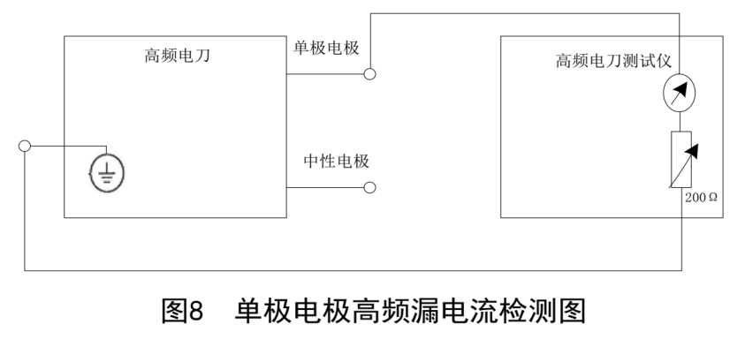

图7 手术电极漏电流测量

7.3.3 双极电极高频漏电流

按照图8连接高频电刀与高频电刀测试仪。高频电刀输出设定为最大， 分别测量双极电极两个输出电极流经 200Ω 无感电阻对地的高频漏电流， 保持检测条件不变，重复测量 3 次，取其最大值为双极电极的高频漏电流。 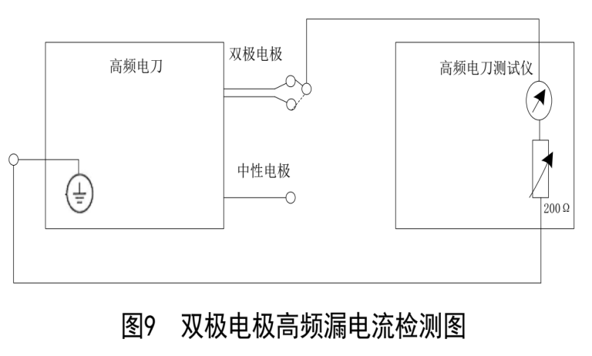

图8 双极电极高频漏电流

# 7.4 外壳漏电流

按照图9连接高频电刀与通用电气安全检测仪(MD)。高频电刀处于待机状态时，分别在供电电源正常状态和单一故障状态下，通过检测仪测量高频电刀外壳未保护接地可触及部分流入大地的电流,取其最大值为正常状态外壳漏电流和单一故障状态下外壳漏电流。

正常状态包括电源零火线正常连接与电源零火线反相连接。 单一故障状态包括电源零火线正常连接，断开一根电源导线；电源零火线正常连接，断开保护接地导线；电源零火线反相连接，断开一根电源导线；电源零火线反相连接，断开保护接地导线。

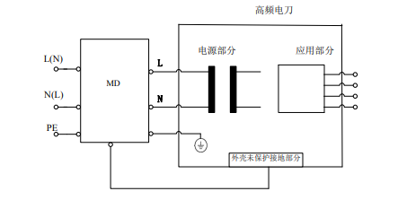

图9 外壳漏电流测量

# 7.5 患者漏电流测量

按照图10连接高频电刀与通用电气安全检测仪(MD)。高频电刀处于待机状态时，分别在供电电源正常状态和单一故障状态下，所有应用部份短接,通过检测仪测量应用部份流入大地的电流,分别取其最大值为正常状态外壳漏电流和单一故障状态下外壳漏电流。

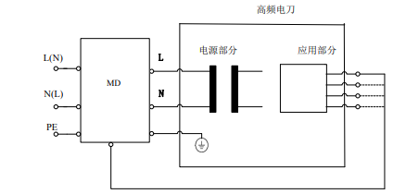

图10 患者漏电流测量

# **8 校准结果表达**

校准结果应在校准证书上反映。校准证书应至少包括以下信息：

a) 标题，如“校准证书”或“校准报告”；

b) 实验室名称和地址；

c) 进行校准的地点（如果不在实验室内进行校准）；

d) 证书或者报告的唯一性标识（如证书编号），每页及总页数的标识；

e) 送校单位的名称和地址；

f) 被校仪器的描述和明确标识（如型号、产品编号等）；

g) 校准日期；

h) 如果与校准结果的有效性和应用有关时，应对抽样程序进行说明；

i) 校准依据的技术规范的标识，包括名称和代号；

j) 校准所用测量标准的溯源性及有效性说明；

k) 校准环境的描述；

l) 校准结果及其测量不确定度的说明；

m) 校准证书或校准报告签发人的签名、职务或等效标识，以及签发日期；

n) 校准结果仅对被校对象有效的声明；

o) 未经实验室书面批准，不得部分复制校准证书或校准报告的声明。

# **9 复校时间间隔**

建议复校时间间隔不超过12个月。

注：由于复校时间间隔的长短是由仪器的使用情况、使用者、仪器本身质量等诸因素所决定的，因此，送校单位可根据实际使用情况自主决定复校时间间隔。

# **附录A**

校准原始记录（推荐）格式样式

委托单位/地址： 证书编号：

仪器名称： 制造厂商：

型号规格： 出厂编号：

环境温度： ℃ 相对湿度： %

主要测量标准器名称： 型号： 出厂编号：

A.1 外观及工作正常性检查：

A.1.1 标识： □符合7.1.1技术要求 □不符合，

A.1.2 控制按钮：□符合7.1.2技术要求 □不符合，

A.1.3 随机附件：□符合7.1.3技术要求 □不符合，

A.2 输出功率示值误差

A.2.1 单极模式 (单位： W)

|  |  |  |  |  |  |  |  |
| --- | --- | --- | --- | --- | --- | --- | --- |
| 测定值 | | | 测量次数 | | | 输出功率  平均值 | 输出功率  示值误差(%) |
| 1 | 2 | 3 |
| 单极切割 |  |  |  |  |  |  |  |
|  |  |  |  |  |  |  |
|  |  |  |  |  |  |  |
|  |  |  |  |  |  |  |
|  |  |  |  |  |  |  |
| 单极凝血 |  |  |  |  |  |  |  |
|  |  |  |  |  |  |  |
|  |  |  |  |  |  |  |
|  |  |  |  |  |  |  |
|  |  |  |  |  |  |  |
| 单极混 用 |  |  |  |  |  |  |  |
|  |  |  |  |  |  |  |
|  |  |  |  |  |  |  |
|  |  |  |  |  |  |  |
|  |  |  |  |  |  |  |

A.2.2 双极模式 　　　 　 (单位：W)

|  |  |  |  |  |  |  |
| --- | --- | --- | --- | --- | --- | --- |
| 测定值 | | 测量次数 | | | 输出功率  平均值 | 输出功率  示值误差(%) |
| 1 | 2 | 3 |
|  |  |  |  |  |  |  |
|  |  |  |  |  |  |  |
|  |  |  |  |  |  |  |
|  |  |  |  |  |  |  |
|  |  |  |  |  |  |  |

A.3 高频漏电流　 　　　　　　 (单位：mA)

|  |  |  |  |  |  |  |
| --- | --- | --- | --- | --- | --- | --- |
| 参数名称 | | | 测量次数 | | | 测量结果 |
| 1 | 2 | 3 |
| 中性电极漏电流 | 中性电极以地为基准 | |  |  |  |  |
| 中性电极与地隔离 | |  |  |  |  |
| 手术电极漏电流 | | |  |  |  |  |
| 双极电极漏电流 | | 电极1 |  |  |  |  |
| 电极2 |  |  |  |

A.4 外壳漏电流 (单位：mA)

|  |  |  |  |  |  |
| --- | --- | --- | --- | --- | --- |
| 电源 | 测量值 | | | | 测量结果 |
| 正常状态 | 状态1: | | 状态2: | |  |
| 单一故障状态 | 状态1: | 状态2: | 状态3: | 状态4: |  |

A.5 患者漏电流 (单位：mA)

|  |  |  |  |  |  |
| --- | --- | --- | --- | --- | --- |
| 电源 | 测量值 | | | | 测量结果 |
| 正常状态 | 状态1: | | 状态2: | |  |
| 单一故障状态 | 状态1: | 状态2: | 状态3: | 状态4: |  |

注:正常状态:状态1----电源零火线正常连接；

状态2----电源零火线反相连接。

单一故障状态:状态1----电源零火线正常连接，断开一根电源导线；

状态2----电源零火线正常连接，断开保护接地导线；

状态3----电源零火线反相连接，断开一根电源导线；

状态4----电源零火线反相连接，断开保护接地导线。

校准员： 核验员： 日期： 年 月 日

# 附录B

校准证书内页（推荐）格式样式

**校准结果**

B.1外观及工作正常性检查：

B.1.1标识：

B.1.2控制按钮：

B.1.3随机附件：

B.2 输出功率示值误差

|  |  |
| --- | --- |
| 模式 | 输出功率示值误差(%) |
| 单极切割 |  |
| 单极凝血 |  |
| 单极混用 |  |
| 双极模式 |  |

B.3高频漏电流

|  |  |  |
| --- | --- | --- |
| 参数名称 | | 测量结果 (mA) |
| 中性电极漏电流 | 中性电极以地为基准 |  |
| 中性电极与地隔离 |  |
| 手术电极漏电流 | |  |
| 双极电极漏电流 | |  |

B.4外壳漏电流

|  |  |
| --- | --- |
| 电源 | 测量结果 (mA) |
| 正常状态 |  |
| 单一故障状态 |  |

B.5患者漏电流

|  |  |
| --- | --- |
| 电源 | 测量结果 (mA) |
| 正常状态 |  |
| 单一故障状态 |  |

第x页　共x页

# **附录C**

输出功率示值误差测量不确定度评定

C.1 概述

高频电刀通常采用单极和双极两种模式，由于在实际工作中多用单极模式，所以本文只讨论高频电刀在单极模式下切割、凝血和混用三种工作状态的输出功率示值误差的不确定度评定;双极模式类似。

C.1.1 测量依据：JJF 1217-202X 《高频电刀校准规范》

C.1.2 环境条件：温度：（15~30）℃；

相对湿度：≤80%；

供电电源：电压：（220±11）V；

频率：（50±1）Hz；

周围应无影响校准工作的机械振动及电磁场干扰，保护接地应符合GB 9706.4的要求。

C.1.3 测量标准

表C.1测量标准

|  |  |  |  |
| --- | --- | --- | --- |
| 测量设备名称 | 型号规格 | 测量范围 | 最大允许误差 |
| 高频电刀分析仪 | QA-ES III | 电流：（0~1000）mA | ±2.5% |
| 功率：（0~400）W | ≤50W：±（5.0%×*F*+1）W；  ＞50W：±5.0% |
| 负载电阻：（10~2000）Ω | ±2.5% |
| 注：*F*为当前量程 | | | |

C.1.4 被测对象：高频电刀在单极模式下切割、凝血和混用三种工作状态的输出功率，三种工作状态的输出功率量程分别为（0~350）W、（0~120）W和（0~200）W。

C.1.5 测量方法：选择高频电刀在单极模式下的工作状态，将高频电刀功率检测装置与高频电刀正确连接，设置检测装置的无感电阻为高频电刀相应模式和工作状态的额定负载。在高频电刀额定输出功率的10%~100%范围内均匀选取5个点，各测量三次，计算平均值误差。

C.2 测量模型

 （1）

式中：

*ij*——单极模式下输出功率设定值误差，%；

*Pij*——高频电刀输出功率设定值，W；

——检测装置功率显示平均值，W；

*i*——高频电刀工作状态，*i*=1、2、3，分别代表切割、凝血、混用工作状态；

*j*——高频电刀输出功率设定值点，*j*=1、2、3、4、5。

C.3 测量不确定度主要来源

测量不确定度主要来源由高频电刀输出功率测量重复性引入的不确定度分量与高频电刀检测装置引入的不确定度分量构成。

C.4 标准不确定度分量的评定

C.4.1 灵敏度系数

 （2）

C.4.2 高频电刀的测量重复性引入的不确定度分量

在切割、凝血和混用三种工作状态下额定输出功率的10%~100%范围内各均匀选取5个点，分别测量10次，测量结果如表1、表2和表3所示。

表C.2 切割状态下的测量数据

|  |  |  |  |  |  |  |  |  |  |  |  |  |
| --- | --- | --- | --- | --- | --- | --- | --- | --- | --- | --- | --- | --- |
| 设定点  (W) | 测得值 (W) | | | | | | | | | | 平均值(W) | 单次实验标准偏差(W) |
| 1 | 2 | 3 | 4 | 5 | 6 | 7 | 8 | 9 | 10 |
| 30 | 29.0 | 29.5 | 29.2 | 29.1 | 29.2 | 29.5 | 28.9 | 28.5 | 29.1 | 29.4 | 29.1 | 0.30 |
| 120 | 119.4 | 118.2 | 119.1 | 117.5 | 118.3 | 119.3 | 120.4 | 117.3 | 119.4 | 118.2 | 118.7 | 0.97 |
| 200 | 200.9 | 199.8 | 196.8 | 197.4 | 198.1 | 196.5 | 199.0 | 195.2 | 195.6 | 199.3 | 197.9 | 1.88 |
| 280 | 274.4 | 276.9 | 278.7 | 275.6 | 277.5 | 276.6 | 275.4 | 273.8 | 274.2 | 278.3 | 276.1 | 1.73 |
| 350 | 345.5 | 342.3 | 344.4 | 345.2 | 338.5 | 339.4 | 340.8 | 342.8 | 346.9 | 347.5 | 343.3 | 3.09 |

表C.3凝血状态下的测量数据

|  |  |  |  |  |  |  |  |  |  |  |  |  |
| --- | --- | --- | --- | --- | --- | --- | --- | --- | --- | --- | --- | --- |
| 设定点(W) | 测得值(W) | | | | | | | | | | 平均值(W) | 单次实验标准偏差(W) |
| 1 | 2 | 3 | 4 | 5 | 6 | 7 | 8 | 9 | 10 |
| 20 | 19.2 | 19.4 | 19.8 | 20.0 | 19.5 | 19.8 | 19.3 | 19.7 | 19.8 | 19.4 | 19.6 | 0.26 |
| 50 | 47.6 | 48.5 | 47.8 | 47.7 | 48.0 | 48.2 | 48.3 | 48.1 | 47.5 | 48.6 | 48.0 | 0.38 |
| 80 | 76.5 | 78.1 | 77.2 | 76.7 | 76.8 | 77.2 | 77.4 | 78.1 | 77.3 | 76.8 | 77.2 | 0.55 |
| 100 | 96.9 | 97.0 | 96.0 | 98.1 | 97.2 | 96.5 | 98.8 | 96.0 | 98.2 | 98.3 | 97.3 | 1.00 |
| 120 | 117.8 | 118.2 | 118.0 | 116.5 | 115.6 | 115.4 | 115.1 | 116.4 | 117.9 | 118.5 | 116.9 | 1.28 |

表C.4 混用状态下的测量数据

|  |  |  |  |  |  |  |  |  |  |  |  |  |
| --- | --- | --- | --- | --- | --- | --- | --- | --- | --- | --- | --- | --- |
| 设定点  (W) | 测得值(W) | | | | | | | | | | 平均值  (W) | 单次实验标准偏差(W) |
| 1 | 2 | 3 | 4 | 5 | 6 | 7 | 8 | 9 | 10 |
| 20 | 19.6 | 19.8 | 19.7 | 19.5 | 19.7 | 19.2 | 19.4 | 19.5 | 19.3 | 19.6 | 19.5 | 0.19 |
| 60 | 57.8 | 57.4 | 57.7 | 58.2 | 57.5 | 57.1 | 56.9 | 57.9 | 58.4 | 57.0 | 57.6 | 0.50 |
| 100 | 95.9 | 95.5 | 96.8 | 97.1 | 95.8 | 97.3 | 96.6 | 96.7 | 95.3 | 96.0 | 96.3 | 0.69 |
| 150 | 147.8 | 147.3 | 146.5 | 145.0 | 147.7 | 145.1 | 145.2 | 144.3 | 147.9 | 146.9 | 146.4 | 1.35 |
| 200 | 195.5 | 194.3 | 197.7 | 196.8 | 195.6 | 192.3 | 194.0 | 196.3 | 195.9 | 192.7 | 195.1 | 1.75 |

因校准过程测量三次，则

 （3）

其中，为在设定点时的单次实验标准偏差。

C.4.3 高频电刀输出功率示值分辨力引入的不确定度分量

 （4）

其中，= 1为高频电刀输出功率示值分辨力，且假设为均匀分布。

C.4.4 高频电刀检测装置引入的不确定度分量

 （5）

其中，为设定功率的最大允许误差绝对值，具体见计量标准要求。

C.5 计算合成标准不确定度

由于重复性和分辨力的不确定度有重复的地方，取其中较大者计算高频电刀输出功率示值误差的不确定度，即若>，合成标准不确定度按式（6）计算

 （6）

若<，合成标准不确定度按式（7）计算

 （7）

计算相对合成标准不确定度

 （8）

C.6 扩展不确定度****

取包含因子为*k*=2，*U*rel=2*u*crel。

表C.5　高频电刀在切割状态下输出功率示值误差不确定度一览表

|  |  |  |  |  |  |  |  |  |  |
| --- | --- | --- | --- | --- | --- | --- | --- | --- | --- |
| 测量点(W) | 平均值  (W) |  |  | (W) | (W) | (W) | (W) | (%) | *U*rel（*k*=2）  (%) |
| 30 | 29.1 | 1 | -1 | 0.173 | 0.289 | 1.167 | 1.3 | / | / |
| 120 | 118.7 | 1 | -1 | 0.560 | 0.289 | 2.000 | 2.08 | 1.8 | 4 |
| 200 | 197.9 | 1 | -1 | 1.085 | 0.289 | 3.333 | 3.51 | 1.8 | 4 |
| 280 | 276.1 | 1 | -1 | 0.999 | 0.289 | 4.667 | 4.77 | 1.8 | 4 |
| 350 | 343.3 | 1 | -1 | 1.784 | 0.289 | 5.833 | 6.10 | 1.8 | 4 |

表C.6　高频电刀在凝血状态下输出功率示值误差不确定度一览表

|  |  |  |  |  |  |  |  |  |  |
| --- | --- | --- | --- | --- | --- | --- | --- | --- | --- |
| 测量点(W) | 平均值  (W) |  |  | (W) | (W) | (W) | (W) | (%) | *U*rel（*k*=2）  (%) |
| 20 | 19.6 | 1 | -1 | 0.150 | 0.289 | 1.167 | 1.3 | / | / |
| 50 | 48.0 | 1 | -1 | 0.219 | 0.289 | 1.167 | 1.3 | / | / |
| 80 | 77.2 | 1 | -1 | 0.318 | 0.289 | 1.333 | 1.37 | 1.8 | 4 |
| 100 | 97.3 | 1 | -1 | 0.577 | 0.289 | 1.667 | 1.76 | 1.9 | 4 |
| 120 | 116.9 | 1 | -1 | 0.739 | 0.289 | 2.000 | 2.13 | 1.9 | 4 |

表C.7　高频电刀在混用状态下输出功率示值误差不确定度一览表

|  |  |  |  |  |  |  |  |  |  |
| --- | --- | --- | --- | --- | --- | --- | --- | --- | --- |
| 测量点(W) | 平均值  (W) |  |  | (W) | (W) | (W) | (W) | (%) | *U*rel（*k*=2）  (%) |
| 20 | 19.5 | 1 | -1 | 0.110 | 0.289 | 1.167 | 1.3 | / | / |
| 60 | 57.6 | 1 | -1 | 0.289 | 0.289 | 1.000 | 1.04 | 1.9 | 4 |
| 100 | 96.3 | 1 | -1 | 0.398 | 0.289 | 1.667 | 1.71 | 1.8 | 4 |
| 150 | 146.4 | 1 | -1 | 0.779 | 0.289 | 2.500 | 2.62 | 1.8 | 4 |
| 200 | 195.1 | 1 | -1 | 1.010 | 0.289 | 3.333 | 3.48 | 1.8 | 4 |

表C.5、表C.6和表C.7中，因功率设定值不大于50 W时，合成不确定度相同，结果用扩展不确定度的绝对形式表示，即取包含因子*k*=2时，

*U*=2*u*c=2.6 W （9）

当设定值大于50 W时，结果用扩展不确定度的相对形式表示（见表C.5～表C.7）。

C.7　校准和测量能力（CMC）

高频电刀在单极模式下输出功率示值误差的CMC为

|  |  |
| --- | --- |
| 功率设定值（W） | 扩展不确定度（*k*=2） |
| (0, 50] | *U* = 2.6 W |
| (50, 400] | *U*rel = 4% |